「こころの窓」地理 No、６３
こんにちは。いよいよ地理の最後の授業です。
では、ボチボチと始めましょう。

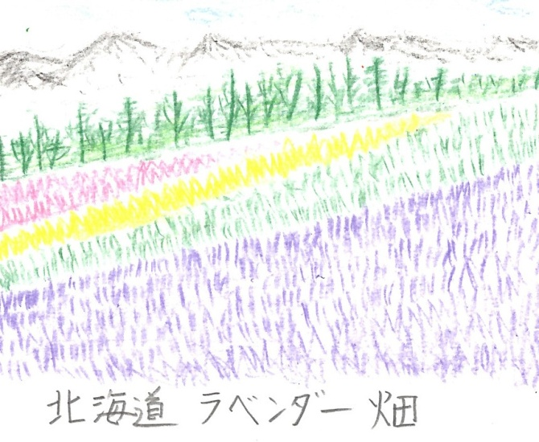
今日のお題は「北海道の観光業」です。
北海道には、美しい自然と雄大な景色、貴重な動植物、新鮮でおいしい食べ物がたくさんあるところです。だからたくさんの観光地があります。今日はその代表的な観光地を紹介いします。
まずはじめは北海道の中央に位置する富良野（ふらの）です。右の絵を見てください。これは富良野を代表するラベンダー畑です。広大な畑は丘一面にラベンダーの花と香りにおおわれます。絵ではその雄大さが伝わりませんが、行けばびっくりして感動しますよ。北海道に旅行したらここは絶対に行ってくださいね。
次は、北海道の西の端に位置する小樽（おたる）です。小樽は明治から大正にかけて大貿易港として栄えてきました。そのために、港の近くにはレンガづくりの倉庫がたくさん並んでいます。現在このレンガづくりの建物のなかには、いろんなレストランやお店がいっぱいあります。また、この建物にそって小樽運河があり、この運河をクルーズ船が走っています。さらに、街全体が明治時代のノスタルジック（昔を思い出して、なつかしく感じる様子）な雰囲気があり、世界中からたくさんの観光客が集まっています。
話は少し変わりますが、北海道の地名はほとんどアイヌの人々の言葉から来ています。たとえば、富良野はアイヌ語で「フラ・ヌ。イ」といい、においを持つ川という意味があります。小樽は「オタ・オル・ナイ」といい、砂浜の中の川という意味です。札幌は「サッ・ポロ」といい、乾燥した大きな川という意味があるそうです。みんなアイヌ語が語源ですので、何とも言えない優しい雰囲気のある地名が多いのですネ。
では最後は、知床（しれとこ）半島を紹介します。ここは北海道の北東に位置する大きな半島です。この知床半島は世界遺産に登録されたところで、昔からの自然がそのまま残されています。その中でも自然に直接触れることができる、知床五湖の観光が特に人気があります。知床半島の真ん中ぐらいに五つの湖があり、この湖の周りを歩いて散策します。スタートは３ｋｍにわたる遊歩道を、湖の近くにいる動物や植物を見学しながら歩きます。さらに進むと、高架木道（こうかもくどう）という木で造られた地上２～３ｍくらいの高さの道が１．６ｋｍあり、ここを歩きます。知床には天然記念物に指定されたキタキツネをはじめ、野生の動物や美しい自然がたくさんあるので、ここにも世界中から多くの観光客が集まってくるのです。
日本を旅行するなら、北海道と沖縄ははずせませんね。ぜひあなたもお金を貯めて北海道へ旅行に行ってみてください。
では、復習問題に進んでください。
復習問題
１．あなたが北海道の観光大使なら、どんなところを案内してくれますか。北海道観光ベスト３を紹介してください。
＜ベスト１＞

＜ベスト２＞

＜ベスト３＞

解答
（観光地の例）
＜富良野＞北海道の中央部に富良野はあります。富良野の一番のおすすめはラベンダー畑です。広大な畑は丘一面にラベンダーの花と香りにおおわれます。行けばびっくりして感動しますよ。
＜小樽＞北海道の西の端に小樽があります。小樽は明治から大正にかけて大貿易港として栄えてきました。そのために、港の近くにはレンガづくりの倉庫がたくさん並んでいます。現在このレンガづくりの建物のなかには、いろんなレストランやお店がいっぱいあります。また、この建物にそって小樽運河があり、この運河をクルーズ船が走っています。さらに、街全体が明治時代のノスタルジックな雰囲気があり、世界中からたくさんの観光客が集まっています。
＜知床半島＞この知床半島は世界遺産に登録されたところで、昔からの自然がそのまま残されています。その中でも自然に直接触れることができる、知床五湖の観光が特に人気があります。知床半島の真ん中ぐらいに五つの湖があり、この湖の周りを歩いて散策します。スタートは３ｋｍにわたる遊歩道を、湖の近くにいる動物や植物を見学しながら歩きます。さらに進むと、高架木道という木で造られた地上２～３ｍくらいの高さの道が１．６ｋｍあり、ここを歩きます。知床には天然記念物に指定されたキタキツネをはじめ、野生の動物や美しい自然がたくさんあるので、ここにも世界中から多くの観光客が集まってくるのです。

これで地理の学習は終わります。ほんとうによく頑張りましたね。
地理の勉強はどうでしたか。すこしでも旅行に行ってみたいなあと感じてくれたらありがたいです。
本当にお疲れ様でした。

